

АДМИНИСТРАЦИЯ ОКТЯБРЬСКОГО РАЙОНА КУРСКОЙ ОБЛАСТИ

П О С Т А Н О В Л Е Н И Е

от 20.01.2014 № 78
Курская область,307200,пос.Прямицыно

О проведении районного
конкурса на лучшее состояние
охраны и условий труда среди
предприятий, организаций и
учреждений Октябрьского
района Курской области

В целях создания условий для улучшения состояния охраны и условий труда на предприятиях, организациях и учреждениях Октябрьского района Курской области, предупреждения несчастных случаев на производстве и снижения уровня профзаболеваемости на предприятиях, в организациях и учреждениях Октябрьского района Курской области Администрация Октябрьского района Курской области ПОСТАНОВЛЯЕТ:

1. Провести районный конкурс на лучшее состояние охраны и условий труда среди предприятий, организаций и учреждений Октябрьского района Курской области.
2. Утвердить прилагаемое Положение о районном конкурсе на лучшее состояние охраны и условий труда среди предприятий, организаций и учреждений Октябрьского района Курской области.
3. Признать утратившими силу постановление Главы Октябрьского района Курской области от 03.03.2006 г. № 134 «О проведении районного конкурса на лучшее состояние охраны и условий труда среди предприятий Октябрьского района», от 20.02.2008 г. № 148 «О внесении изменений в постановление Главы Октябрьского района от 03.03.2006 г. «О проведении районного конкурса на лучшее состояние охраны и условий труда среди предприятий Октябрьского района»», постановление Администрации Октябрьского района Курской области от 15.02.2010 г. № 101 «О внесении изменений в постановление Главы Октябрьского района Курской области от 20.02.2008 г. № 148».

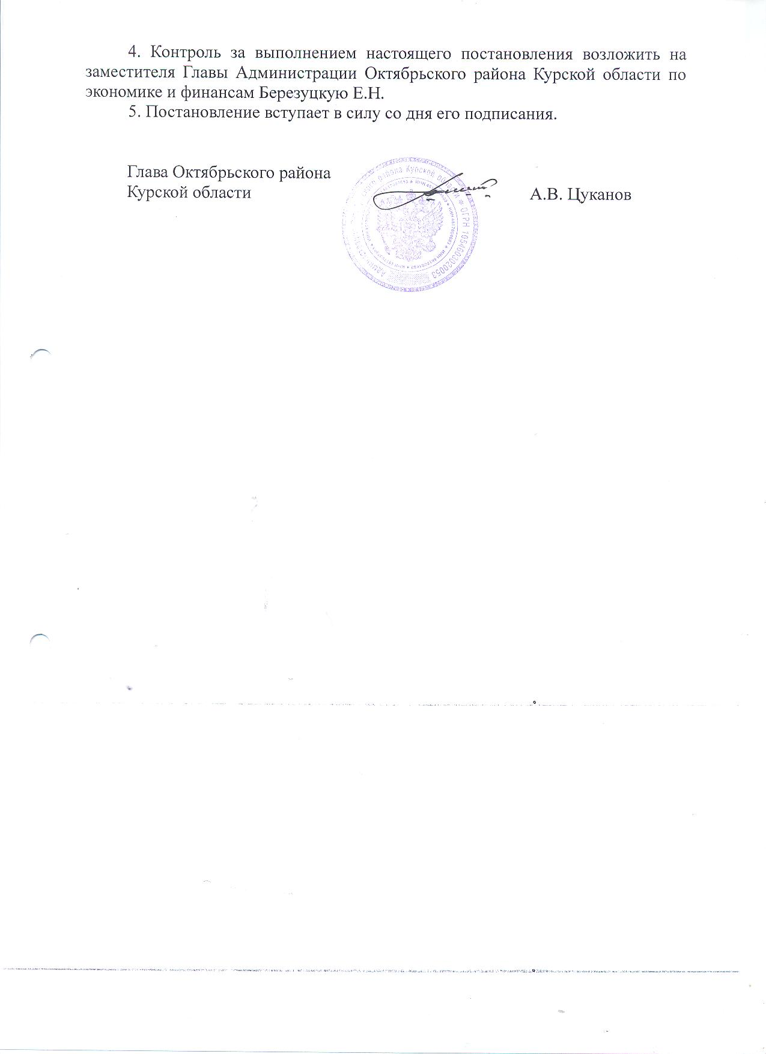
Утверждено
постановлением Администрации
Октябрьского района Курской области
20.01.2014 № 78

ПОЛОЖЕНИЕ
о районном конкурсе на лучшее состояние охраны и условий труда среди
предприятий, организаций и учреждений Октябрьского района Курской области.
1. Районный конкурс на лучшее состояние охраны и условий труда среди предприятий, организаций и учреждений Октябрьского района Курской области (далее Конкурс) проводится в целях предупреждения несчастных случаев на производстве и снижения уровня профзаболеваемости. Задача Конкурса заключается в усилении внимания руководителей, специалистов и всех работников к созданию на рабочих местах здоровых и безопасных условий труда, в активизации работы органов местного самоуправления района, работодателей, профсоюзов по предупреждению производственного травматизма, распространению передового опыта и методов работы организаций-победителей Конкурса.
2. Организация проведения Конкурса возлагается на заместителя Главы Администрации Октябрьского района Курской области по экономике и финансам Березуцкую Е.Н.
3. В Конкурсе могут принимать участие предприятия, организации, учреждения, расположенные на территории Октябрьского района Курской области, независимо от их организационно-правовой формы и форм собственности (далее - организации).
3. Организации желающие принять участие в Конкурсе, представляют свои письменные заявки и таблицы показателей по форме согласно приложению № 1 к настоящему Положению в координационный совет по охране труда при Администрации Октябрьского района Курской области. Расчет показателей и присвоение баллов производится в соответствии с таблицей оценочных показателей, приведенных в приложении № 2.
4. Сбор, обобщение, анализ сведений, полученных от организаций участвующих в Конкурсе и подведение итогов Конкурса на территории Октябрьского района Курской области осуществляет координационный совет по охране труда при Администрации Октябрьского района Курской области, согласно Приложениям № 1, № 2.
5. Координационный совет при Администрации Октябрьского района Курской области подводит итоги Конкурса, определяет победителей по одной организации, имеющей лучшие результаты и предоставляет оценочные таблицы организаций-победителей Конкурса, копию протокола заседания координационного совета по охране труда при Администрации Октябрьского района Курской области до 28 февраля в комитет по труду и занятости населения Курской области.
6. Комитет по труду и занятости населения Курской области проверяет, обобщает и анализирует поступившие материалы и по результатам рассмотрения материалов, представленных на Конкурс, рабочая группа до 20 марта представляет свои предложения по признанию победителей на рассмотрение в областную комиссию по охране труда.
7. Областная комиссия по охране труда своим решением определяет победителей Конкурса.
9. На основании решения областной комиссии по охране труда комитет по труду и занятости населения Курской области разрабатывает и в установленном порядке представляет в Администрацию Курской области проект постановления Администрации Курской области «Об итогах областного конкурса на лучшее состояние охраны и условий труда среди предприятий, организаций, учреждений Курской области». Указанное постановление является основанием для награждения победителей Конкурса грамотами, дипломами, ценными подарками и денежными премиями.
Награждение победителей Конкурса проводится в торжественной обстановке на мероприятиях, приуроченных к Всемирному дню охраны труда-28 апреля Результаты конкурса публикуются в средствах массовой информации.

Приложение № 1

к Положению о районном конкурсе на лучшее состояние охраны и условий труда среди предприятий, организаций
и учреждений Октябрьского района Курской области

ТАБЛИЦА ПОКАЗАТЕЛЕЙ
условий районного конкурса на лучшее состояние охраны
и условий труда среди предприятий, организаций
и учреждений Октябрьского района Курской области.

Наименование организации ________________________________________
Адрес ___________________________________________________________
Телефон _________________________________________________________
ОКВЭД ___________________________________________________________
Численность работающих __________________________________________

№№ п/п | Показатели | Данные на 31.12 отчётного года | Количество баллов
1. | Состояние травматизма на производстве:  кол-во дней нетрудоспособности  Кт =--------------------------------------------- ;  количество случаев  кол-во случаев * 1000  Кч = ---------------------------------------  среднесписочная численность
2. | Уровень численности работающих во вредных и опасных условиях труда, чел.
3. | Обеспеченность санитарно-бытовыми помещениями, (гардеробными, душевыми), %
4. | Обеспеченность спецобувью, спецодеждой, средствами индивидуальной и коллективной защиты
5. | Наличие оборудованного кабинета охраны труда в организациях с численностью 100 работников и более (в организациях с численностью менее 100 работников – уголка по охране труда), «да» – «нет»
6. | Наличие специалистов по охране труда в организации с численностью работников более 50 человек (в организации, численность работников которой не превышает 50 человек, - ответственного за охрану труда), «да» - «нет»
7. | Участие коллектива организации в управлении охраной труда:  - наличие выборного профсоюзного органа и (или) иного представительного органа, уполномоченного работниками организации,  "да" - "нет",  - наличие коллективного договора, зарегистрированного в установленном порядке,  "да" - "нет",  - наличие соглашения по охране труда, зарегистрированного в установленном порядке,  "да" - "нет",  - наличие комитета (комиссии) по охране труда,  "да" - "нет",  - наличие уполномоченных (доверенных) лиц по охране труда, "да" - "нет"
8. | Наличие комплекта нормативных правовых актов, содержащих требования охране труда, и ведение нормативно-технической документации по охране труда
9. | Обеспечение проведения периодических медицинских осмотров
10. | Проведение обучения и проверки знаний требований охраны труда:  - руководителей и специалистов,  - рабочих служащих
11. | Обеспечение первичными средствами пожаротушения и их состояние
12. | Выполнение предписаний и замечаний в актах проверок состояния охраны труда
13. | Израсходовано средств по охране труда в среднем на одного работающего
14. | Проведение аттестации рабочих мест по условиям труда
15. | Оценка соответствия аттестации рабочих мест по условиям труда государственным нормативным требованиям охраны труда
16. | Уровень средней заработной платы одного работника
17. | Участие в мониторинге состояния условий и охраны труда

Руководитель _____________________________ (Ф.И.О., подпись)
М.П.
Документы принял ____________________________ (Ф.И.О., подпись)

Примечание:
Графы данного приложения заполняются в соответствии с таблицей оценочных показателей приложения №2.

Приложение № 2

к Положению о районном конкурсе на лучшее состояние охраны и условий труда среди предприятий, организаций
и учреждений Октябрьского района Курской области

ТАБЛИЦА ОЦЕНОЧНЫХ ПОКАЗАТЕЛЕЙ

ПОКАЗАТЕЛИ | Количество баллов
1. Состояние травматизма на производстве:
Кт
Кт = 0 | 1
0,1 - 3 | 0,9
3,1 - 6 | 0,8
6,1 - 9 | 0,7
9,1 - 14 | 0,6
14,1 – 18,5 | 0,5
18,6 - 20 | 0,4
20,1 - 21 | 0,3
21,1 - 22 | 0,2
22,1 - 23 | 0,1
свыше 23 | снимается с конкурса
Кч
Кч = 0 | 1
0,1 – 1,0 | 0,9
1,1 – 2,0 | 0,8
2,1 – 3,0 | 0,7
3,1 – 4,0 | 0,6
4,1 – 5,0 | 0,5
5,1 – 6,0 | 0,4
6,1 – 7,0 | 0,3
7,1 – 8,0 | 0,2
8,1 – 9,0 | 0,1
свыше 9,0 | снимается с конкурса
2. Уровень численности работающих во вредных и опасных условиях труда | Ч раб. – Ч раб.в у.  К = ----------------------------, где  Ч раб.  Ч раб. – среднесписочная численность работающих в подразделении  Ч раб.в у. – число работающих во вредных и опасных условиях труда в подразделении
3. Обеспеченность санитарно-бытовыми помещениями, %
100 | 1,0
99-95 | 0,9
94-90 | 0,8
89-80 | 0,7
79-70 | 0,6
69-60 | 0,5
59-50 | 0,4
49-40 | 0,3
39-30 | 0,2
29-20 | 0,1
ниже 20 | баллы не присваиваются
4. Обеспеченность спецобувью, спецодеждой, средствами индивидуальной и коллективной защиты | Ч раб.о.СИЗ  К = ---------------------, где  Ч раб.СИЗ  Ч раб.о. СИЗ – число работающих, полностью обеспеченных бесплатной спецодеждой, спецобувью и др. средствами индивидуальной защиты в соответствии с нормами;  Ч раб.СИЗ – суммарное число работающих, которые должны обеспечиваться средствами индивидуальной защиты
5. Наличие оборудованного кабинета (уголка для организаций с численностью до 100 работающих по охране труда:
«да» | 1
«нет» | баллы не присваиваются
6. Наличие специалиста по охране труда (ответственного за охрану труда для организаций с численностью до 50 работающих включительно):
«да» | 1
«нет» | баллы не присваиваются
7. Участие коллектива организации в управлении охраной труда:
- наличие выборного профсоюзного органа и (или) иного представительного органа, уполномоченного работниками организации:
«да» | 1
«нет» | баллы не присваиваются
- наличие коллективного договора, зарегистрированного в установленном порядке:
«да» | 1
«нет» | баллы не присваиваются
- наличие соглашения по охране труда, зарегистрированного в установленном порядке:
«да» | 1
«нет» | баллы не присваиваются
- наличие комитета (комиссии) по охране труда:
«да» | 1
нет | баллы не присваиваются
- наличие уполномоченных (доверенных) лиц по охране труда:
«да» | 1
«нет» | баллы не присваиваются
8. Наличие комплекта нормативных правовых актов, содержащих требования охране труда, и ведение нормативно-технической документации по охране труда | Ч им.док.  К = ---------------------, где:  Ч треб.док.  Ч им. док. – число имеющихся нормативных документов;  Ч треб.док. – число требуемых нормативных  документов
9. Обеспечение проведения периодических медицинских осмотров | Ч мед.  К = -----------------------, где  Ч д.мед.  Ч мед. – число работающих, фактически прошедших медосмотр;  Ч д. мед. – число работающих, которые должны проходить медосмотр
10.Проведение обучения и проверки знаний требований охраны трударуководителей и специалистов в обучающих организациях: | Ч р.с.п.п.о.  К = ------------------------, где:  Ч р.с.под.о.  Ч р.с.п.п.о. – число руководителей и специалистов, прошедших обучение и проверку знаний;  Ч р.с.под.о. - число руководителей и специалистов, подлежащих обучению и проверке знаний
Проведение обучения и проверки знаний требований охраны труда работников организации комиссией по проверке знаний требованийохраны труда: | Ч раб.сл.п.о.  К = -----------------------, где:  Ч раб.сл.под.о.  Ч раб.сл.п.о. – число рабочих и служащих, прошедших обучение и проверку знаний;  Ч раб.сл.под.о. - число рабочих и служащих, подлежащих обучению и проверке знаний
11. Обеспечение первичными средствами пожаротушения и их состояние: | Ч под.обес.  К = -------------------------, где:  Ч вс.под.  Ч под.обес. – число подразделений, обеспеченных первичными средствами пожаротушения в соответствии с нормами;  Ч вс.под. - всего подразделений, подлежащих обеспеченных первичными средствами пожаротушения
12. Выполнение предписаний и замечаний в актах проверки состояния охраны труда (в случае, если проверок и предписаний не было, присваивается К=1) | К вып.зам.  К = --------------------,где  К об.кол.зам.  К вып. зам. – количество выполненных замечаний по предписаниям и актам проверок;  К об.кол. зам. – общее количество сделанных замечаний
13. Израсходовано средств на охрану труда в среднем на одного работающего (с предоставлением справки о затратах с расшифровкой по мероприятиям и затраченным средствам, руб.):
до 3000 | баллы не присваиваются
3001-4000 | 3
4001-6000 | 5
6001 - 10000 | 8
свыше 10000 | 12
14. Проведение аттестации рабочих мест по условиям труда | Ч АРМ  К= 2 х -----------------. где,  Ч РМ П.А.  Ч АРМ – число рабочих мест, прошедших аттестацию;  Ч РМ П.А. – число рабочих мест, подлежащих аттестации
15. Оценка соответствия аттестации рабочих мест по условиям труда государственным нормативным требованиям охраны труда | К=К₁+К₂ , где:  Ч ЭКСП. Ч ПОЛОЖ.  К₁= ------------ , К₂= ------------ ,  Ч АРМ Ч ЭКСП  где:  ЧАРМ - число рабочих мест, прошедших аттестацию;  Ч эксп - число рабочих мест, материалы аттестации которых представлены на государственную экспертизу;  Ч ПОЛОЖ. - число рабочих мест, по материалам которых получено положительное экспертное заключение о качестве проведённых работ по их аттестации»
16. Уровень средней заработной платы одного работника | С Н.З.П.  К= --------------------- , где:  С З.П.В.Э.Д.  С Н.З.П. – фактически начисленная средняя заработная плата одного работника за год;  С З.П.В.Э.Д. – средняя заработная плата, сложившаяся за год по виду экономической деятельности
17. Участие в мониторинге состояния условий и охраны труда | Ч пред.  К= --------------- , где:  Ч подл.  Ч пред. – количество материалов, представленных за отчётный год;  Ч подл. – количество материалов, подлежащих представлению за отчётный год

РЕКОМЕНДАЦИИ
по проведению районного конкурса на лучшее состояние охраны и условий труда среди предприятий, организаций и учреждений
Октябрьского района Курской области

В Конкурсе оценивается деятельность организации за период не менее 1 полного календарного года.
Заявки на участие в Конкурсе подаются не позднее 4 февраля текущего года.
Заявка от организации предоставляется в произвольной форме за подписью руководителя с указанием реквизитов организации.
Таблица показателей должна быть оформлена в строгом соответствии с Приложением № 1 , в графе 3 должны быть приведены все формулы подсчёта баллов до сотых долей включительно.
Для подтверждения предоставляемой информации по некоторым пунктам Приложения № 1 необходимо представить подтверждающие документы.
К пункту 6:
копию документа, подтверждающего назначение на должность (возложение обязанностей и т.п.).
К пункту 7:
копию протокола (выписку из протокола) общего собрания трудового коллектива, на котором было принято решение об избрании представительного органа работников;
копию титульного листа и листа с регистрационным номером коллективного договора;
копию титульного листа утверждённого и согласованного в установленном порядке соглашения по охране труда;
копию нормативного документа, подтверждающего создание комитета (комиссии) по охране труда:
копию протокола (выписку из протокола) собрания трудового коллектива по вопросу избрания уполномоченных (доверенных) лиц.
К пункту 13:
справку о затратах средств по охране труда на одного работающего, с расшифровкой по мероприятиям и суммами затрат на них за подписью руководителя.
На территории муниципальных районов и городских округов документы принимает секретарь координационного совета (комиссии) по охране труда (или лицо ответственное за организацию проведения Конкурса), о чем ставит свою отметку на бланке таблицы показателей (Приложение 1).
Подведение итогов Конкурса осуществляет координационный совет (комиссия) по охране труда при Администрации Октябрьского района Курской области (далее Координационный совет ), который оформляет результаты проведения Конкурса протоколом заседания с указанием не только победителей Конкурса, но и всех организаций, участвующих в Конкурсе на территории Октябрьского района Курской области.
Для представления кандидатуры на участие в номинации «За добросовестный труд в сфере охраны труда» необходимо представить характеристику с места работы за подписью руководителя. В ней указать конкретные заслуги работника в области охраны труда, улучшение показателей состояния охраны труда на предприятии, достижение которых произошло при непосредственном участии данного специалиста.
Копия протокола заседания Координационного совета по охране труда при Администрации Октябрьского района Курской области с пакетами документов, представленными организациями-победителями Конкурса с сопроводительным письмом председателя Координационного совета по охране труда при Администрации Октябрьского района Курской области не позднее 28 февраля направляются в комитет по труду и занятости населения Курской области.

Руководители предприятий, организаций, учреждений Октябрьского района Курской области могут также принять участие в областном конкурсе на лучшее состояние охраны и условий труда среди предприятий, организаций и учреждений Курской области в номинации «Лучшая организация по оказанию услуг в области охраны труда.

РЕКОМЕНДАЦИИ
по проведению областного конкурса на лучшее состояние охраны и условий труда среди предприятий, организаций и учреждений
Курской области

Для участия в областном конкурсе на лучшее состояние охраны и условий труда среди предприятий, организаций и учреждений Курской области
в номинации «Лучшая организация по оказанию услуг в области охраны труда» не позднее 15 февраля в комитет по труду и занятости населения Курской области заявители на участие в Конкурсе в зависимости от вида предоставляемых услуг представляют следующие материалы.
1.В сфере обучения и проверки знаний требований охраны труда:
видеоматериалы проведения лекционного занятия с обучаемыми по одной из тем обучения по охране труда.
2. В сфере проведения аттестации рабочих мест по условиям труда (далее – Аттестация):
сведения о проведении за год работ по Аттестации с указанием:
- количества рабочих мест, предоставленных на Аттестацию;
- количества и даты государственных экспертных заключений о качестве работ по Аттестации, из них – с отрицательным заключением.
3. В сфере обеспечения средствами индивидуальной защиты (далее – СИЗ) работников:
демонстрационные видео- и фотоматериалы о реализуемых образцах спецодежды, спецобуви и других СИЗ;
сведения об ассортименте предлагаемой продукции.

